附件5

第九届浙江省大学生网络与信息安全竞赛
作品挑战赛作品报告

☑自主命题 □企业命题

作品名称：融合静态分析与大模型语义分析的智能代码审计平台
团队名称：
提交日期：

填写说明
- 所有参赛作品必须为一个基本完整的设计方案。作品报告书应清晰、准确地阐述（或图示）参赛项目（或方案）的核心内容与技术实现思路。
- 作品报告统一采用A4纸撰写，正文内容须使用宋体、小四号字、1.5倍行距排版（标题格式可适当调整）。
- 报告书中各项目的说明文字仅供参考，请在报告撰写完成后删除所有说明性提示文字（本页说明文字除外）。
- 报告模板中已有内容为基本框架，作者可根据实际需要增加章节内容或对文档结构作适当调整。
- 为保证网络评审的公平与公正，报告书中请勿出现作者所在学校、院系及指导教师等可能泄露参赛者身份的信息。

目 录
摘要 1
第一章 作品概述 2
第二章 作品设计与实现 3
第三章 作品测试与分析 4
第四章 创新性和特色说明 5
第五章 竞品分析 6
第六章 总结 7
第七章 附件（如果有） 8

摘要
随着软件规模爆发式增长，源码漏洞已成为网络攻击核心入口。针对传统代码审计误报率高、规则更新滞后、缺乏可解释性等痛点，本项目设计了一款智能代码审计平台。系统采用"静态分析地基+智能推理引擎+规则自进化闭环"三层架构：先通过数据链可达性分析精准锁定高风险函数，再由大语言模型生成可解释的漏洞推理链与修复方案，最后利用检索增强生成技术将漏洞特征自动转化为可执行检测规则并沉淀入库。测试表明，该平台较纯CodeQL检出量提升约57.9%，在CASTLE基准上召回率达88%左右，RAG生成的Python规则可用率达100%。作品创新性地实现了审计目标精准定位、思维对齐智能修复与规则自进化闭环，对提升软件供应链安全防护水平具有重要实际意义。

第一章 作品概述
（建议包括：背景分析、相关工作、研究内容、项目挑战、项目目标等）
  - 背景分析
全球软件规模呈爆发式增长，源码漏洞已成为网络攻击的核心入口。根据国家信息安全漏洞库（CNNVD）数据，2026年1-2月新增漏洞均超4000个，其中“代码问题类”漏洞占比最高[]。随着OpenClaw开源助手的兴起，底层代码安全引发广泛关注，仅2026年前三个月该项目即采集高危漏洞82个，涉及路径遍历、访问控制错误等，攻击者可借此执行远程代码。据估算，全球年均因代码漏洞导致的直接经济损失超百亿美元[]，而现有技术对零日漏洞的有效防御率不足35%。这些数据表明源码审计已成为当前安全防护的关键薄弱环节，亟需高效的智能化检测手段。
  - 相关工作
围绕智能代码审计平台，本项目已完成以下工作：
（1）完成了三层协同架构的设计与实现。构建了“静态分析地基+智能推理引擎+规则自进化闭环”的三层协同架构。静态分析基础层基于CodeQL引擎完成源码的词法与语法解析，构建包含AST、CFG的关系型数据库；智能推理引擎层通过目标函数筛选器与上下文检索器构建流敏感审计上下文，依托LLM输出漏洞推理链；规则自进化层利用RAG技术将漏洞特征转化为可执行CodeQL脚本并沉淀入库。
（2）完成了基于多智能体协同的双引擎联合审计模块开发。实现了LLM与CodeQL深度融合的联合审计框架，设计三角色Agent机制（静态解析Agent、语义推理Agent、交叉验证Agent）与三重投票策略，对同一漏洞候选进行独立研判与一致性表决。CodeQL负责结构化解析与模式匹配，LLM负责语义推理与上下文补全，两者结果经融合裁决后输出“确认漏洞、增量漏洞、排除误报”三类结论，并附带可解释推理链。
（3）完成了RAG增强的代码审计规则自适应生成技术开发。实现了知识库构建、语义检索、规则生成、校验纠错、规则入库五个组成部分。知识库采集CodeQL官方文档、常用库API、历史有效规则与典型CWE描述，形成结构化+向量化双索引仓；规则生成经CodeQL编译器校验，失败后最多迭代3次纠错；通过编译且复扫有效的规则自动沉淀入库，打破规则编写对人工专家的依赖。
（4）完成了基于思维对齐的语义一致性智能代码修复方案开发。基于思维链（CoT）提示技术设计了“漏洞成因→影响范围→修复策略→副作用评估”四步推理框架，实现了推理对齐、修复生成、一致性校验、闭环验证四个环节。对候选修复进行接口一致性、行为一致性、风格一致性三类检查，并执行“编译检查+单元测试+安全复扫”闭环验证，仅当漏洞消失且关键业务测试通过时修复建议才进入“可采纳修复集”。
（5）完成了平台各功能模块与界面的开发。实现了代码审计、审计报告、RAG知识库、AI规则生成与规则库、数据看板五大核心功能模块，以及代码审计主界面、规则管理界面、RAG知识库管理界面、项目审计报告界面等交互界面。
（6）完成了系统测试与性能验证。以开源Java微服务漏洞靶场和CASTLE Benchmark为测试对象，在Docker容器化环境下完成了技术测试与系统功能测试。
（7）完成了系统的容器化部署与文档编写。采用Docker容器化部署方案，将FastAPI后端与Streamlit前端打包为统一镜像，实现一次构建、多环境运行；完成了系统安装步骤、配置文件说明与功能操作流程的文档编写。
  - 研究内容
本项目设计了一套全流程智能化审计系统，构建“漏洞发现→漏洞修复→规则沉淀”三位一体的审计生命周期闭环，具体包括三方面内容：
（1）基于多智能体协同的双引擎联合审计方法。针对传统静态分析规则泛化性差、纯LLM审计幻觉严重的痛点，本项目采用LLM与CodeQL深度融合的联合审计框架，通过三角色Agent机制（静态解析Agent、语义推理Agent、交叉验证Agent）和三重投票策略，对同一漏洞候选进行独立研判与一致性表决。CodeQL负责结构化解析与模式匹配，LLM负责语义推理与上下文补全，两者结果经融合裁决后输出“确认漏洞、增量漏洞、排除误报”三类结论，并附带可解释推理链，有效弥补单一引擎的漏报与误报缺陷。
（2）RAG增强的代码审计规则自适应生成技术。面对零日漏洞指数级爆发环境下CodeQL规则更新严重滞后、人工编写规则响应速度远落后于威胁演变的问题，本研究提出基于RAG的规则智能化生成与沉淀技术。
将LLM推理产出的漏洞特征（CWE编号、污染流向、关键调用条件）向量化，从CodeQL官方文档、优质规则样例、API元数据知识库中Top-k召回匹配范式，驱动模型生成可执行QL规则；经编译器校验失败后最多迭代3次纠错，通过编译且复扫有效的规则自动沉淀入库，实现“发现漏洞→生成规则→复测入库”的自进化闭环，打破规则编写对人工专家的依赖。
（3）基于思维对齐的语义一致性智能代码修复方案。针对传统代码审计工具仅能指出漏洞位置、无法提供可直接采纳修复方案的问题，本研究提出基于思维对齐的语义一致性智能修复方案。
基于思维链（CoT）提示技术，约束模型按“漏洞成因→影响范围→修复策略→副作用评估”四步框架输出修复建议；对候选修复进行接口一致性、行为一致性、风格一致性三类校验；执行“编译检查+单元测试+安全复扫”闭环验证，仅当漏洞消失且关键业务测试通过时，修复建议才进入“可采纳修复集”，确保修复方案在消除漏洞的同时保持原有业务逻辑与代码风格。
  - 项目挑战
项目面临的核心挑战包括：其一，如何让LLM在项目级长上下文场景中准确理解跨文件的多层调用逻辑，避免上下文丢失与逻辑幻觉；其二，如何设计多智能体协同与投票机制，使CodeQL与LLM的研判结果有效融合而非简单叠加；其三，如何保证AI生成的修复方案在消除漏洞的同时不破坏原有业务逻辑与代码风格，实现语义一致性；其四，如何让生成的CodeQL规则通过编译器语法与语义校验，并确保其复扫有效性。
  - 项目目标
根据上述代码审计技术存在的误报率高、规则更新滞后、缺乏可解释性等问题，本项目旨在设计一套全流程智能代码审计系统。该系统包括“漏洞发现→漏洞修复→规则沉淀”三个能力层级，形成完整的审计生命周期闭环。基于此，本项目设定以下三个研究目标：
（1）审计目标定位的精准化与高效化：突破传统全量扫描的低效模式，实现从海量代码中精准锁定高风险函数，显著降低审计搜索空间。
（2）漏洞修复建议的可落地化：从“发现问题”延伸到“辅助解决问题”，输出语义一致性高、可直接采纳的智能修复方案
（3）审计规则的智能化演进：打破规则编写对人工专家的依赖，实现“发现漏洞->生成规则->复测入库”的自进闭环。

第二章 作品设计与实现
（建议包括整体方案、功能模块设计、关键技术实现、交互与界面设计（如果有）等）
  - 系统设计
    - 架构设计
基于对现有代码审计技术误报率高、规则更新滞后及缺乏可解释性等痛点的分析，本项目提出一套“静态分析地基+智能推理引擎+规则自进化闭环”的三层协同架构。
第一层：静态分析基础层——对于大语言模型直接进行代码审计容易产生源码语义结构化缺失问题，本项目利用CodeQL引擎对源码进行词法与语法解析，构建包含抽象语法树（AbstractSyntaxTree，AST）与控制流图（ControlFlowGraph，CFG）的关系型数据库，实现对程序结构和数据流的精细化分析[]，完成“代码即数据”的语义结构化转变，为上层提供精确的代码建模能力。
第二层：智能推理引擎层——通针对传统CodeQL审计存在“专家墙”效应显著、项目级上下文感知弱、审计结果可解释性差等问题，本层通过目标函数筛选器基于可达性分析精准锁定高风险函数，再经上下文检索器在全局调用图中执行启发式路径采样，构建流敏感审计上下文。核心依托微调专用推理模型输出漏洞推理链，并配合Agent驱动的动态信息检索机制补全缺失依赖，实现深度上下文感知的安全研判。
第三层：规则自进化层——面对零日漏洞指数级爆发环境下CodeQL规则更新严重滞后的问题，本层利用检索增强生成（Retrieval-AugmentedGeneration，RAG）技术将识别出的漏洞特征智能转化为可执行的CodeQL查询脚本，经编译器校验后沉淀至规则库，形成“发现漏洞→沉淀规则”的闭环，赋予系统持续学习与动态演进的能力。
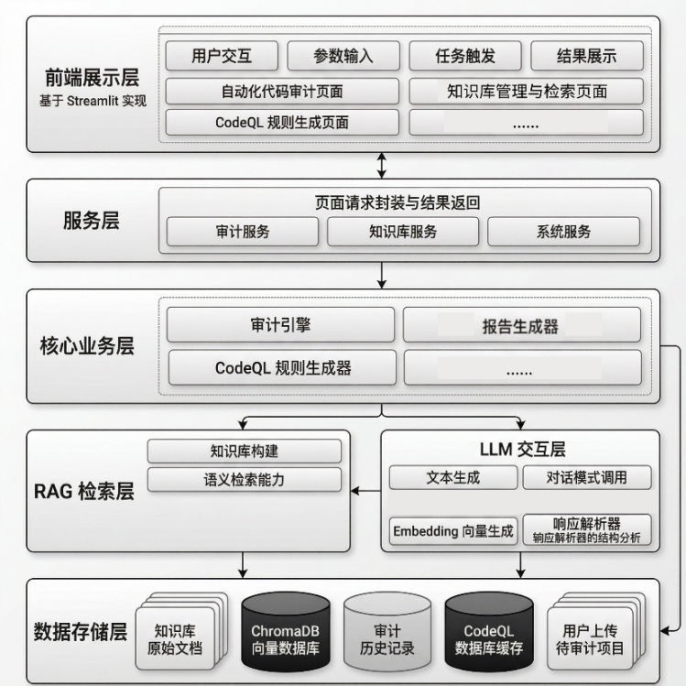
图2-1系统架构设计图
    - 流程设计
整个系统的运作流程分为以下4个Step：
Step1：源码结构化解析
利用CodeQL引擎将原始源码转化为包含AST、CFG的关系型数据库，完成“代码即数据”的语义建模，为后续可达性分析提供结构化查询能力。
Step2：目标筛选与上下文重构
通过目标函数筛选器标记Source与Sink，基于QL可达性算法锁定高风险函数；上下文检索器在调用图中启发式采样3条数据流路径，构建流敏感审计上下文。
Step3：大模型深度推理
调用大语言模型基于上下文生成漏洞推理链，Agent自主识别信息缺失点并触发动态检索补全依赖，输出可解释研判结论。支持用户自定义补充项目上下文。
Step4：规则智能化生成
RAG技术将漏洞特征与QL编写范式知识对齐，驱动模型生成可执行CodeQL脚本，经编译器校验（最多3次迭代）后沉淀至规则库，形成自进化闭环。
  - 功能模块设计
系统围绕“漏洞发现→漏洞修复→规则沉淀”的审计生命周期，划分为五大核心功能模块：
（1）代码审计模块。 平台入口模块，支持单文件或ZIP压缩包上传，兼容Python、Java、JavaScript、C/C++、C#、Go、Ruby共7种语言。提供CodeQL审计、LLM审计、联合审计（CodeQL+LLM）三种模式，默认采用联合审计模式进行交叉验证。审计结果以可视化列表呈现，每条漏洞标注来源引擎、严重等级、CWE分类与修复建议。
（2）审计报告模块。汇聚平台所有历史扫描记录，支持按文件名、语言、报告类型等多维度筛选查询。报告详情页以饼图与柱状图展示漏洞严重程度分布与各规则命中次数，自动关联CWE标准分类，支持SARIF格式报告与LLM审计报告下载，并提供时间轴视图追踪项目代码安全状况演变趋势。
（3）RAG知识库模块。严格参照MITRE官方CWE标准构建核心漏洞知识体系，每条知识条目包含CWE编号、名称、抽象等级、状态、漏洞描述、利用可能性、常见后果、检测方法与缓解建议，并附带多语言参考代码示例。支持CSV/XLSX/TXT文件批量导入，自动解析并跳过重复CWE-ID，支持条目增删改查与规则关联。
（4）AI规则生成与规则库模块。规则库集中展示内置官方规则与AI自动生成的增量规则，每条规则标注名称、CWE分类、目标语言、支持状态与创建来源。规则生成器接收漏洞名称与缺陷代码，驱动模型输出候选QL规则，经编译器校验通过后入库。支持规则浏览、搜索过滤、详情查看、手动新增、编辑与删除，以及审计结果一键固化为规则。
（5）数据看板模块。以统计卡片展示累计扫描次数、发现漏洞数、安全评分等核心指标，通过饼图展示漏洞严重性分布（Error/Warning/Note），通过柱状图展示Top5高频漏洞类型，支持季度总结报告导出。
  - 关键技术设计
    - 基于codeql代码解析结果加成的LLM代码审计模块
纯CodeQL审计擅长模式匹配，但缺乏语义理解；纯LLM审计具备语义推理能力，但面对大规模代码时上下文窗口受限，且容易产生“代码结构理解偏差”——无法准确把握函数间的调用关系和数据流向。针对这一痛点，本模块采用“CodeQL结构化解析结果注入LLM推理流程”的协同设计，该模块由静态解析子模块、目标筛选子模块、上下文结构化提示词注入子模块、联合推理子模块构成。
静态解析子模块调用CodeQL引擎完成源码建库，提取函数定义、控制流、数据流与调用图信息。系统支持Python、Java、JavaScript、C/C++、C#、Go、Ruby共7种语言的语义解析。对于编译型语言（C/C++、Java），采用主动切换的构建模式以适配不同构建环境。解析产出的SARIF结构化结果——包括漏洞类型、精确代码位置、污点传播路径等关键信息——将作为后续LLM推理的先验知识。
目标筛选子模块根据预定义Source如用户输入、文件读入、外部参数与Sink如命令执行、数据库写入、敏感API，进行可达性过滤，得到待审计函数集合。这种Source-Sink可达性分析机制将审计范围从全量代码压缩至关键函数集合，显著降低推理复杂度。
上下文结构化提示词注入子模块在调用图中进行启发式路径采样，优先提取3条典型数据流路径并做代码切片，形成流敏感上下文块。同时将源码上下文与CodeQL解析出的SARIF文件中的漏洞类型、位置、污点传播路径等信息组织为结构化提示词，使LLM能够基于CodeQL提供的精准定位进行深度分析，而非从零开始理解代码结构。
推理判定子模块将增强后的提示词输入大语言模型，模型结合静态分析结果进行语义推理，输出三类结论：确认漏洞（CodeQL已检测且AI确认）、增量漏洞（CodeQL未检测但AI发现）、排除误报（CodeQL误报）。模型同时输出漏洞推理链和修复建议，提升审计结果的可解释性。若推理过程中存在依赖缺失，Agent可触发函数级动态检索补全上下文，提升复杂跨文件场景下的判定稳定性与可解释性。
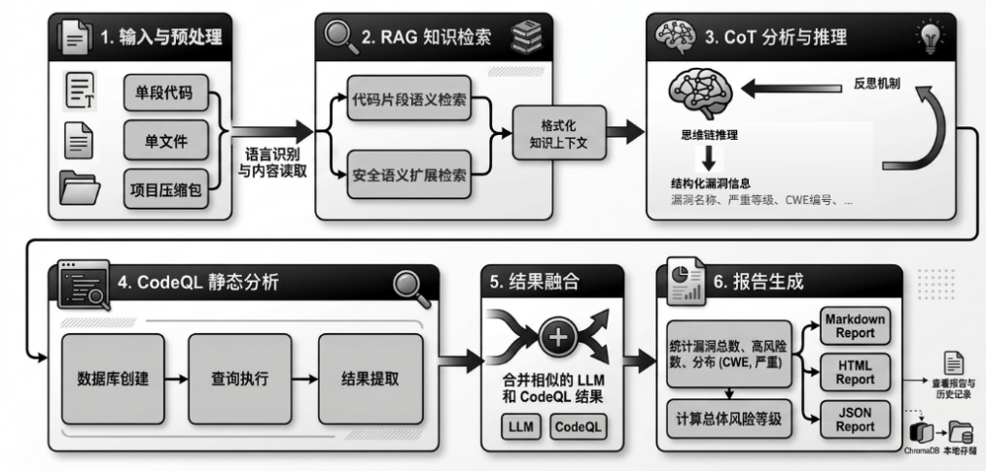
图3-1 CodeQL和LLM代码联合审计流程图
    - 基于思维对齐的语义一致性智能代码修复方案
传统审计工具输出的修复建议往往是片段化的——指出漏洞位置，给出通用修复方案，但缺乏对修复影响范围的完整分析。开发者在采纳建议时，难以判断修复是否会引入新的问题。针对这一痛点，本系统引入了思维连（Chain-of-Thought,CoT）提示技术[]设计了“漏洞成因→影响范围→修复策略→副作用评估”的四步推理框架，约束模型按固定结构输出修复建议。该方案包含推理对齐、修复生成、一致性校验、闭环验证四个环节。
推理对齐环节将漏洞定位结果与上下文证据组织为结构化输入，要求模型按固定推理框架输出：漏洞根因、触发路径、最小修复点、可选修复策略及风险说明，确保建议可解释、可复核。提示词模板包含漏洞描述、代码片段、CWE分类、修复原则等约束条件。
修复生成环节模型基于最小变更原则生成候选修复片段（可多候选），优先采用输入校验、边界检查、权限约束、编码/转义、调用替换等安全手段，避免引入大规模重构。同时对于复杂漏洞，模型将输出多个修复候选供开发者选择。
一致性校验环节对候选修复进行三类检查——接口一致性（函数签名与返回语义不变）、行为一致性（核心业务路径不被破坏）、风格一致性（遵循项目已有编码规范）。这种三重校验机制使修复建议在消除漏洞的同时，能够保持原有业务逻辑与代码风格。
闭环验证环节执行“静态编译/语法检查+单元测试/回归测试+CodeQL复扫”。仅当漏洞消失且关键业务测试通过时，修复建议才进入“可采纳修复集”；否则回流错误信息触发下一轮修复生成。通过该机制，平台可输出高可信、低副作用的修复建议结果。
    - 基于RAG增强的规则自动化生成与沉淀系统
从零开始生成可用的CodeQL规则是一项高门槛任务：需要同时掌握漏洞特征描述、QL查询语法、数据流配置、AST类型定义等多维度知识。通用大模型虽然具备代码生成能力，但在缺乏领域知识支撑的情况下，生成的规则往往存在语法错误或逻辑缺陷。针对这一痛点，本系统采用RAG这一大模型高级范式[]进行增强，由知识库构建、语义检索、规则生成、校验纠错、规则入库五部分组成。
知识库构建阶段采集CodeQL官方文档、常用库API、历史有效规则与典型CWE描述，形成结构化+向量化双索引仓。同时知识库还允许用户通过前端界面批量导入CSV/XLSX/TXT文件，自动解析并跳过重复条目。
语义检索阶段将当前漏洞样本表示为特征向量，执行Top-k召回并结合重排序模型筛选最匹配的谓词定义、数据流配置与模板片段。检索结果用于增强规则生成提示词，为模型提供可参考的代码模板和语法约束。
规则生成阶段基于多语言通用规则生成模板，将"漏洞特征+检索片段+约束提示词"拼接为增强提示词，驱动模型输出候选QL规则。模板内置各语言的安全模块引用、数据流配置、AST类型定义，确保生成规则的语法正确性。
校验纠错阶段系统自动调用CodeQL编译器对生成规则进行语法和语义校验。若编译失败，提取报错日志回流至LLM进行定点修正，最多迭代3次。这种迭代纠错机制显著提升了规则生成的成功率。
规则入库阶段对通过编译且复扫有效的规则打标签入库，包含：规则名称、CWE编号、目标语言、规则描述、QL脚本内容、规则来源、创建时间。规则入库后自动同步至CodeQL可用规则目录，支持后续审计任务直接调用，实现审计能力的持续积累。
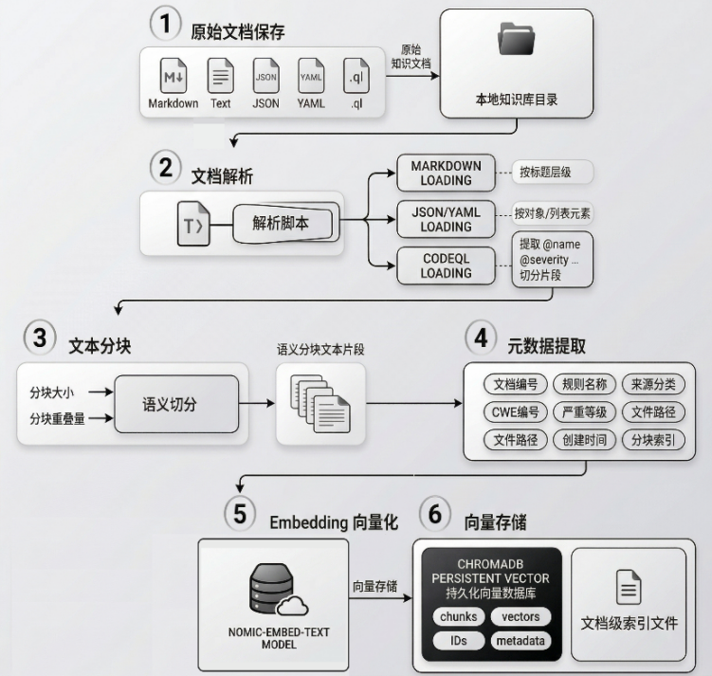
图3-2 RAG知识文档入库流程
  - 界面设计
    - 代码输入界面
代码审计页面是整个平台的入口，支持多语言源代码及压缩包上传。平台默认采用联合审计模式，同时调用CodeQL静态分析引擎与LLM大语言模型进行交叉验证。CodeQL负责基于预定义规则精准匹配已知漏洞模式，LLM则在语义层面深度理解代码逻辑，挖掘传统规则难以捕获的业务逻辑缺陷与潜在风险。上传文件后，系统自动解压并提取源代码进行分析，结果以可视化列表呈现，每条漏洞标注来源引擎、严重等级、CWE分类与修复建议。用户可一键将分析结果存入RAG知识库，或将LLM发现的增量漏洞固化为新的CodeQL规则，实现审计能力的持续迭代。
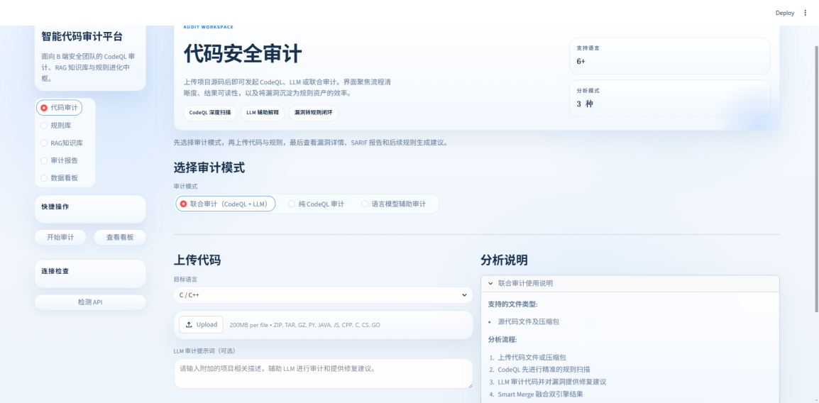
图3-3代码审计主界面实例图
    - 规则管理界面
规则库管理页面集中展示平台所有CodeQL安全审计规则，包括内置官方规则与AI自动生成的增量规则。每条规则标注名称、对应CWE分类、目标语言、支持状态与创建来源，清晰区分人工编写的规则与LLM智能化挖掘后固化的规则。安全团队可以在此浏览规则详情、了解检测逻辑，并结合自身业务场景对AI生成的规则进行人工复核与调整。规则库与代码审计流程无缝衔接——审计过程中若LLM发现新的漏洞模式，系统支持一键将其固化为新规则并纳入规则库，实现从发现问题到防御部署的快速转化，持续提升组织的自动化安全检测能力。
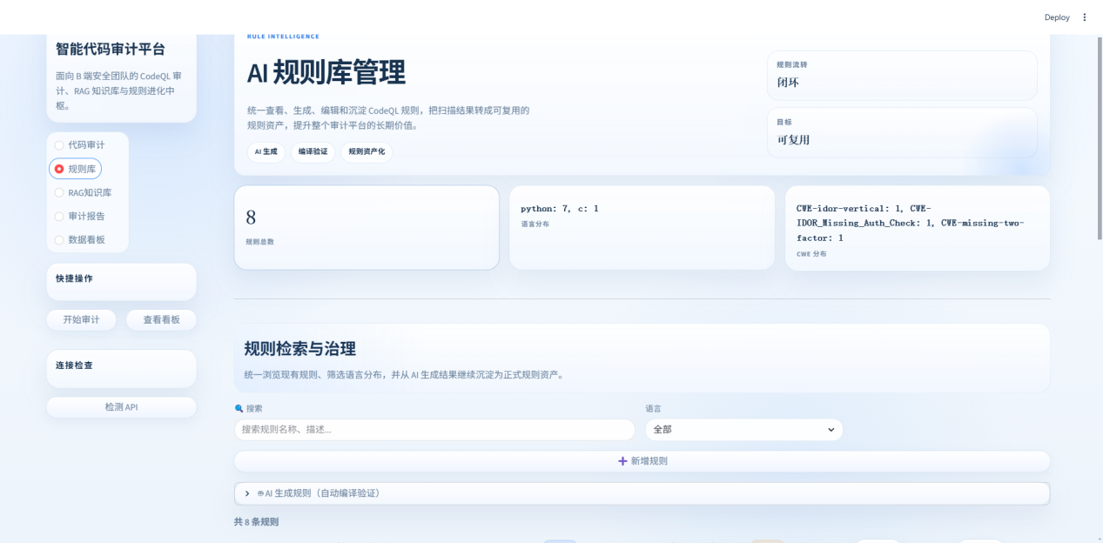
图3-4规则管理库实例图
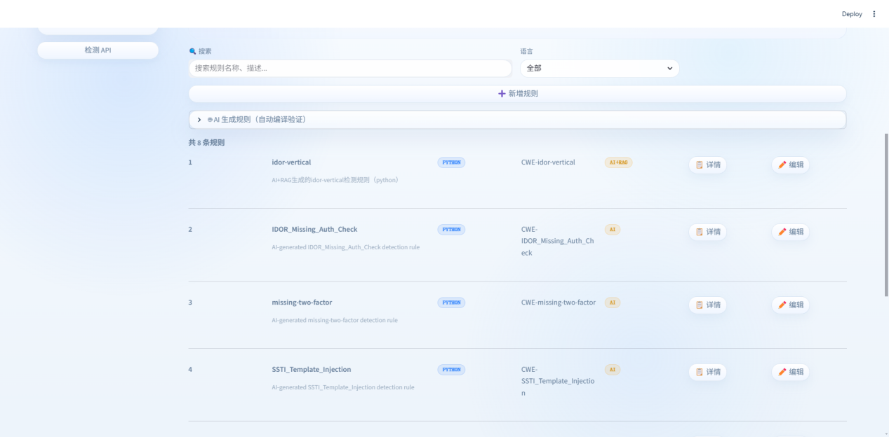
图3-5规则数据库内容展示
    - RAG知识库管理界面
RAG知识库管理页面为平台提供可扩展的漏洞知识管理能力。为了保证底层数据的权威性与规范性，本系统的核心漏洞知识体系严格参照MITRE官方的CWE标准[]进行构建，每条知识条目包含CWE编号、名称、抽象等级、状态、漏洞描述、扩展说明、利用可能性、常见后果、检测方法与缓解建议，并附带不同语言的参考代码示例，帮助开发人员快速理解漏洞含义与正确修复方式。安全专家可通过页面上传CSV/XLSX/TXT文件批量导入知识条目，系统自动解析并跳过重复CWE-ID，确保知识库持续扩充而不产生冗余。点击任意条目可查看完整详情，也可将其关联至审计规则，形成从知识沉淀到规则生成的闭环管理。
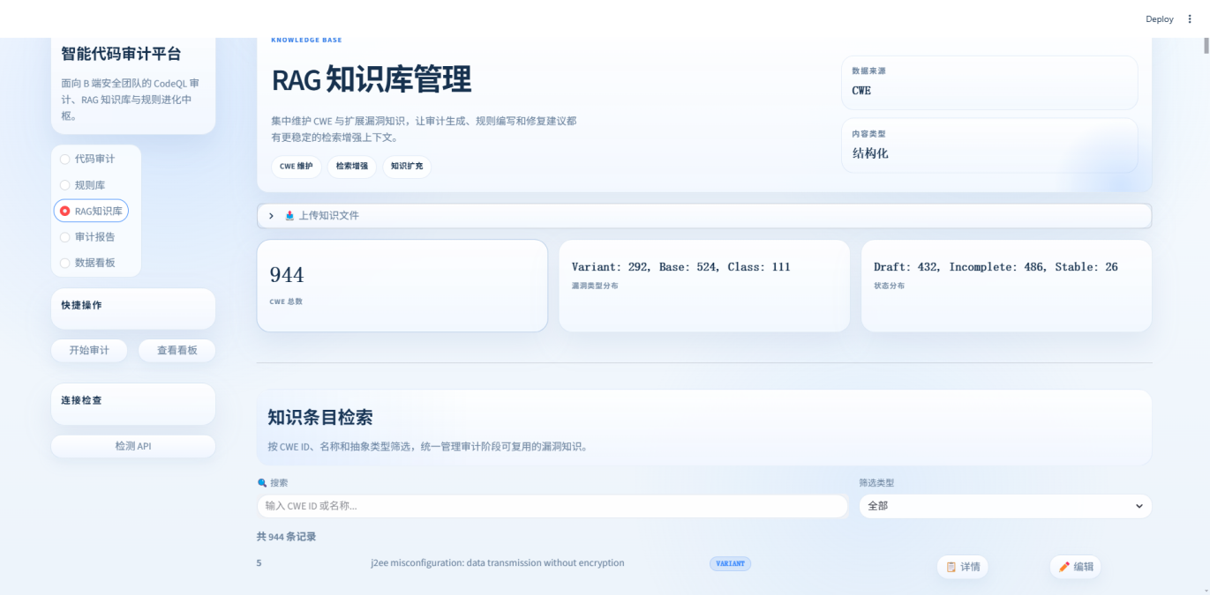
图3-6知识库管理界面实例图
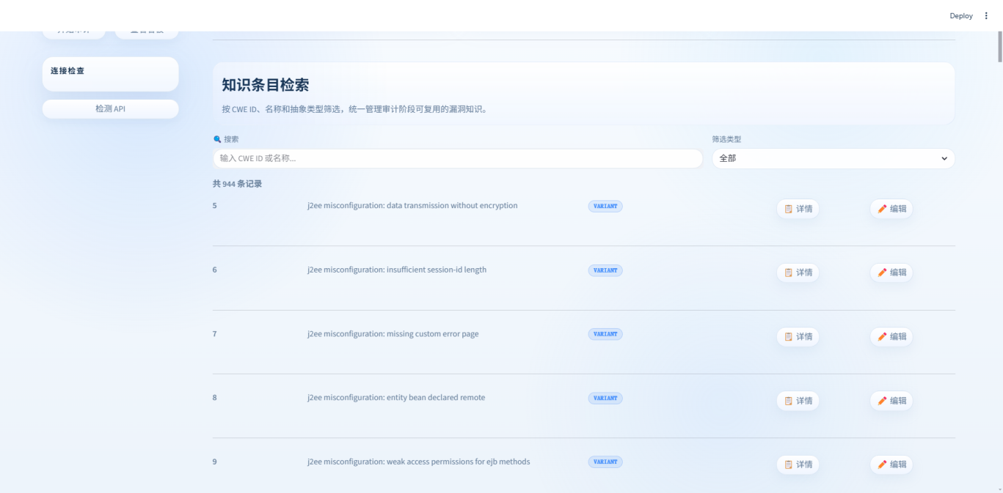
图3-7知识库数据内容展示
    - 项目审计报告界面
审计报告页面汇聚平台所有历史扫描记录，支持按文件名、语言、报告类型等多维度筛选查询。每份报告完整保留当时的扫描配置、分析结果与漏洞详情，点击即可展开查看。报告详情页以饼图与柱状图展示漏洞严重程度分布与各规则命中次数，并提供结果数据的导出功能。平台会自动关联每条漏洞的CWE标准分类，帮助审计人员快速定位问题根因。通过时间轴视图，用户可以追踪项目代码安全状况的演变趋势，识别高频复发漏洞，从而指导团队在代码评审中重点关注历史薄弱环节。报告历史也为合规审计提供了可追溯的证据链。
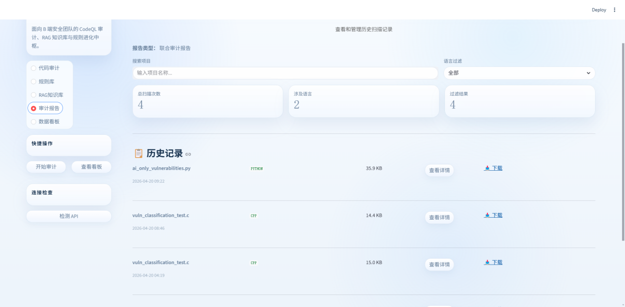
图3-8审计报告历史记录界面实例图
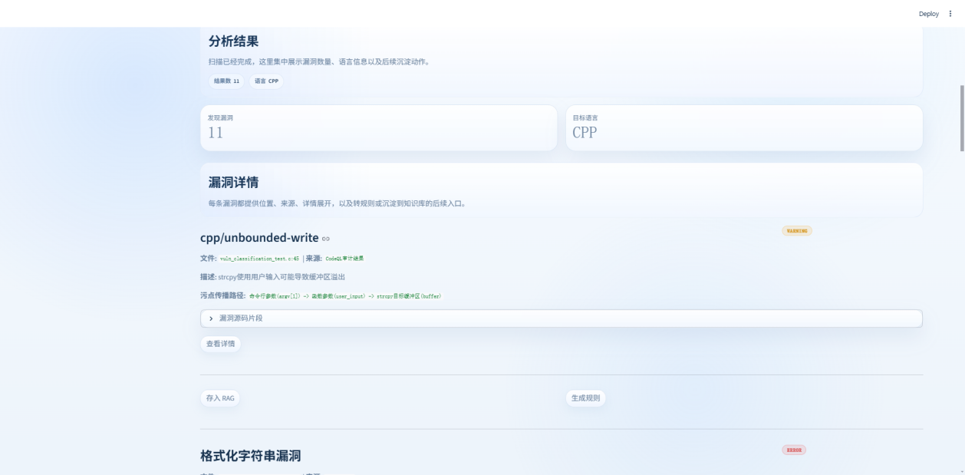
图3-9单条审计报告内容展示
  - 数据库设计
数据库设计主要围绕代码审计平台的核心业务流程展开分别从被审计项目、项目源码、QL漏洞报告、LLM增量漏洞报告、检测规则、综合审计报告、复测通过规则七个方面进行说明。
被审计项目表用于记录项目基础信息，是全流程数据的主入口，包含项目名称、仓库地址、代码语言、审计状态、创建时间等字段。
项目源码表用于存储从项目中提取出的源码文件信息，包含文件路径、文件哈希、所属项目ID、解析状态等，用于支撑后续CodeQL建库与漏洞定位。
QL漏洞报告表用于记录静态分析阶段输出的漏洞结果，包括漏洞类型、风险等级、漏洞位置、所属项目ID等，是平台初始漏洞证据来源。
LLM增量漏洞报告表用于记录大模型在QL结果基础上补充发现的漏洞信息，重点体现“增量漏洞”与推理链结论，为后续规则生成提供依据。
检测规则表用于管理平台规则资产，包含规则名称、CWE编号、QL脚本、启用状态、规则来源等，支持规则维护与审计复用。
综合审计报告表用于汇总QL检测结果与LLM增量结果，形成项目级最终风险评估结论。
复测通过规则表用于沉淀经复测验证有效的QL规则，实现从漏洞发现到规则固化的闭环管理。
关系上，一个被审计项目可对应多条源码记录、QL报告、LLM增量报告与综合报告；一个检测规则可在多个项目中复用；一个项目也可产生多条复测通过规则。
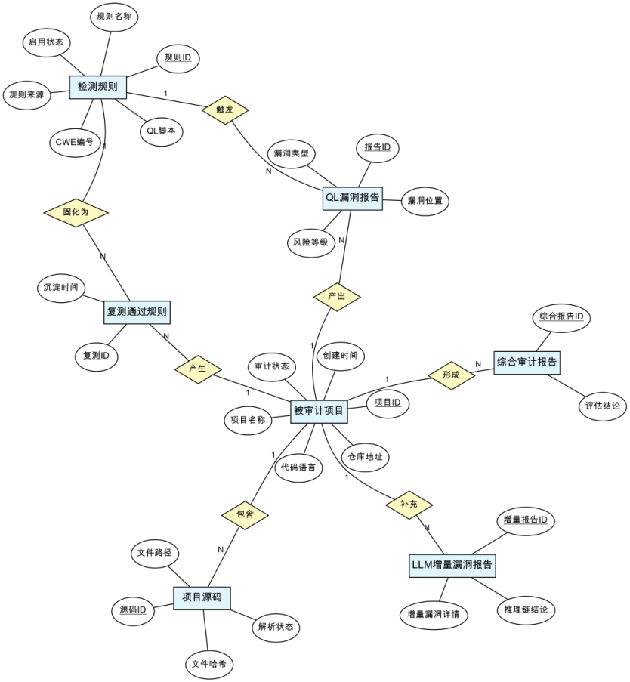
图3-10数据库E-R图

第三章 作品测试与分析
（建议包括测试方案、测试环境、测试数据、测试结果、结果分析等）
  - 测试方案与环境配置
本项目的测试方案针对不同维度的审计需求，选取了两类核心测试对象：一是开源Java微服务漏洞靶场，主要用于检验系统在复杂工程化场景和真实业务逻辑下的实战漏洞挖掘能力；二是国际权威代码安全基准数据集CASTLE Benchmark，用于客观量化系统底层的漏洞检出精确率与召回率。
为确保测试数据的严谨性与结果的可复现性，本实验环境全面采用Docker容器化部署方案。通过为测试样例构建独立的执行容器，统一配置了特定版本的编译器、系统依赖库及 CodeQL 解析引擎。该策略不仅有效避免了本地环境差异导致的建库失败，还实现了大模型推理服务与静态审计后端的资源解耦，保障了高强度测试下系统的运行稳定性。
  - 技术测试
    - 基于业务场景下的漏洞检出能力验证
本环节以开源Java微服务漏洞靶场项目为核心审计对象。该项目集成了大量模拟真实业务逻辑的复杂漏洞，是检验审计系统在工程化场景下实战能力的重要基准。测试重点对比了“纯CodeQL模式”与“LLM+CodeQL混合审计模式”的差异。
测试结果表明，LLM+CodeQL平台共检出30个漏洞，相比纯CodeQL的19个漏洞，总体检出量提升约57.9%。从漏洞类型覆盖来看，纯CodeQL在注入类漏洞（11个）和路径/SSRF漏洞（4个）上表现较为全面，而LLM+CodeQL则在反序列化、XSS跨站、安全配置、认证授权等类型上实现了纯CodeQL无法覆盖的检测能力，共新增检出18个此前未被发现的漏洞类型。
两者的检出差异反映了传统静态分析与AI增强分析的不同侧重：纯CodeQL在处理注入类漏洞（11个）等具有显著特征的代码模式时表现稳定；但在涉及跨文件调用、非标准化认证授权逻辑等领域时，由于缺乏预定义规则，存在明显漏报。而LLM+CodeQL则在语义理解和上下文推断上更具优势，能够发现更深层次的安全逻辑缺陷。综合来看，LLM+CodeQL智能审计平台显著扩展了漏洞检出的覆盖面，尤其在高危业务逻辑漏洞的发现上具有明显优势。
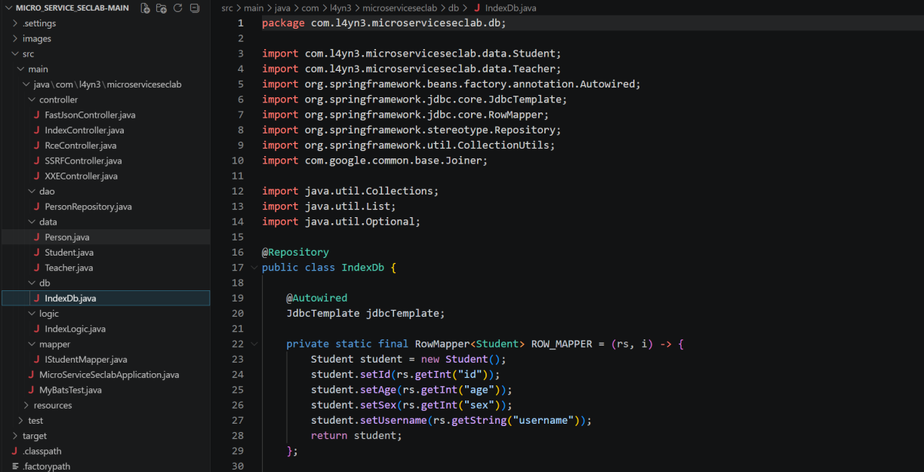
图4-1 Java微型靶场代码结构示意图
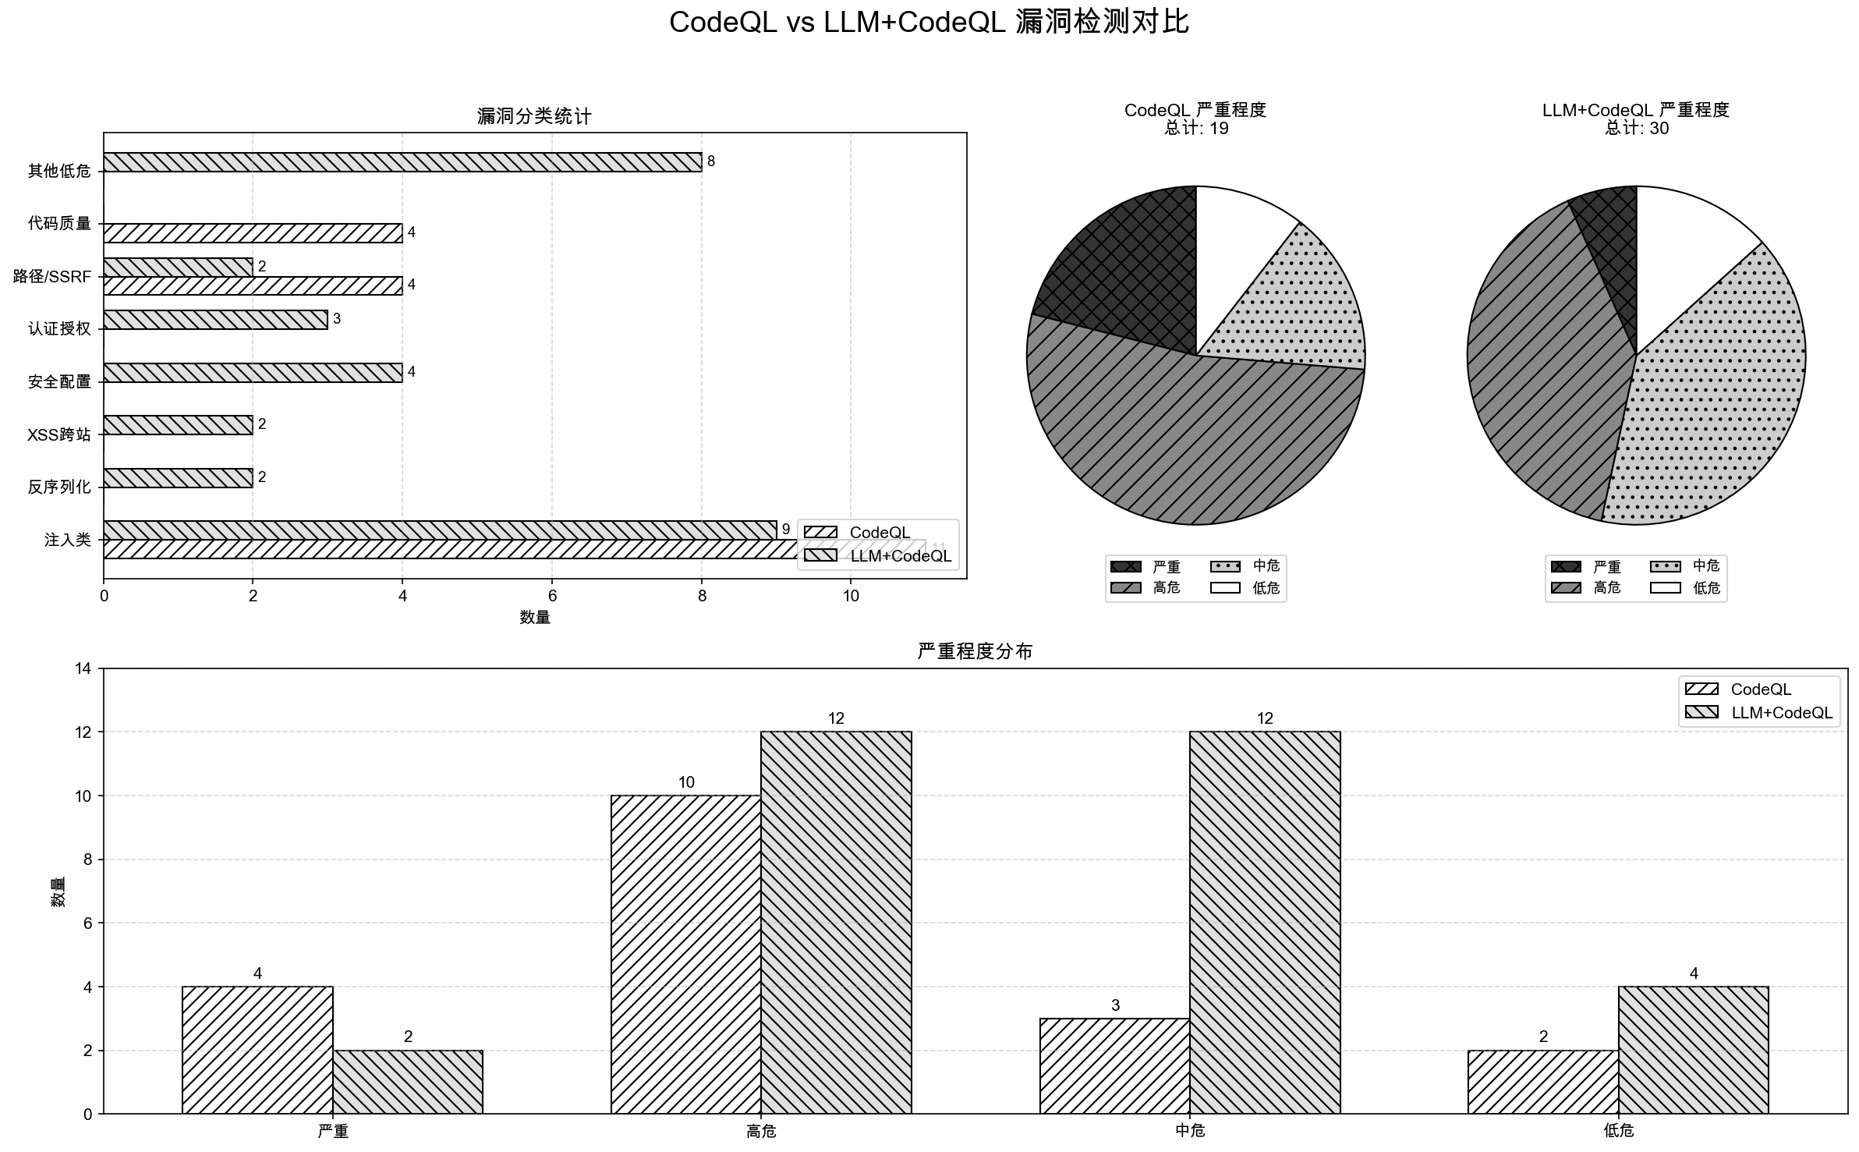
图4-2 CodeQL和LLM+CodeQL审计结果对比图
    - 基于CASTKE Benchmark的基准测试
为了进一步从全球公认的学术标准维度衡量系统性能，我们团队引入了2025年发布的国际权威代码安全基准数据集CASTLE Benchmark[]。受限于当前大模型API调度的计算资源限制与人工复核的时间成本，本环节采取了小规模原型验证（Proof of Concept,PoC）策略，从数据集中顺序抽取了10条漏洞样例进行封闭测评。为保证测试数据的严谨，团队投入大量精力进行了高标准的环境对齐：不仅通过容器化技术为每个样例手动配置了独立的编译环境以确保CodeQL数据库提取的完整性，还对每一份由大模型生成的“思维链”推理报告进行了逐行人工校对。此举旨在彻底排除模型“逻辑幻觉”的干扰，确保每一项检出结果都具备真实的审计证据支撑。
在小规模样本（N=10）进行测试的前提下，我们将智码盾平台在该样本集上的表现与CASTLE官方发布的纯CodeQL基准数据（精确率36%，召回率26%）进行了对照分析。测试结果显示，智码盾平台在小规模采样中实现了66%以上的准确检出率。这证明了“CodeQL结构化切片+LLM深度语义推理”的协同架构，具有弥补单一静态工具在复杂场景下极易出现的高漏报缺陷可行性。面对标准安全陷阱，本平台将召回率维持在了88%左右并且仅产生单例漏报。
表4-1选用测试用例表
文件编号 | 文件名 | 漏洞类型 | 严重程度
1 | CASTLE-125-1.c | 数组越界读取(Off-by-one) | 中
2 | CASTLE-125-2.c | 数组越界读取/写入 | 高
3 | CASTLE-125-3.c | 数组越界读取 | 高
4 | CASTLE-125-4.c | 数组越界读取(负索引) | 高
5 | CASTLE-125-5.c | 数组越界读取(类型计算错误) | 高
6 | CASTLE-125-6.c | 数组越界读取(逻辑错误) | 高
7 | CASTLE-125-7.c | 数组越界读取(类型混淆) | 中
8 | CASTLE-125-8.c | 数组越界读取(常量越界) | 中
9 | CASTLE-125-9.c | 数组越界读取(宏定义边界) | 中
10 | CASTLE-125-10.c | 无漏洞（对照组） | 无
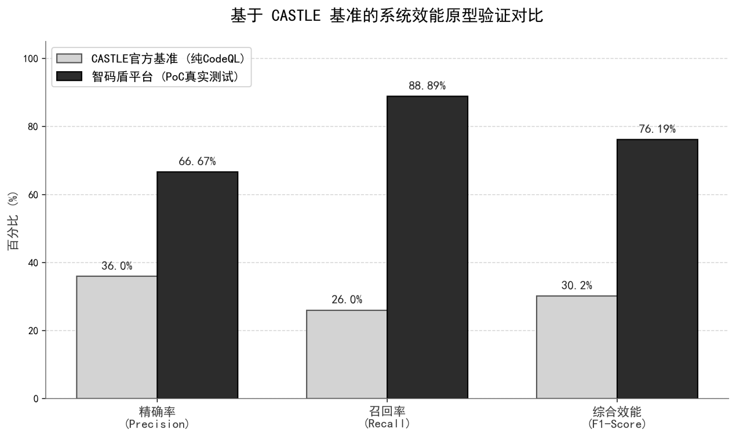
图4-3基于CASTKEBenchmark的测试对比图
    - RAG规则生成质量评估
本系统基于RAG技术从安全知识库中提取可以用知识片段注入到提示词中根据审计得出的漏洞自动生成CodeQL查询规则，对统一规则库中53条规则的质量评估结果显示：Python规则占比92.5%（49条），平均质量分高达99.1，可用率100%；C#和C++规则各2条，平均质量分57.5，可用率50%；整体90.6%的规则达到"高度可用"标准，平均质量分95.9；规则覆盖32种CWE漏洞类型，其中CWE-020和未知类型各6条、CWE-327弱加密算法4条、CWE-730正则注入3条，其余涵盖路径遍历、命令注入、XSS、敏感信息存储、SSRF等常见漏洞。评估结果表明，RAG+LLM生成的QL规则对Python语言已具一定实用价值，可直接用于代码审计。
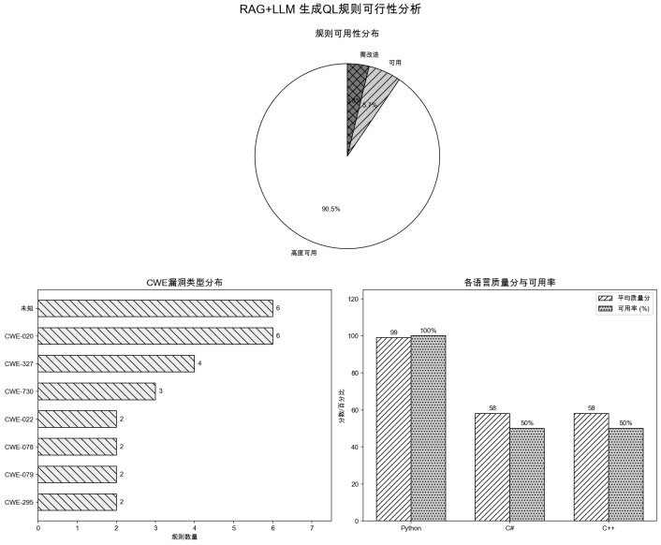
图4-4 RAG+LLM生成规则可行性分析数据图
  - 系统功能测试
    - 测试方案概述
本系统采用分阶段测试策略，结合单元测试、集成测试与功能验证，确保平台各模块可靠。
表4-2测试方案概述表
测试阶段 | 测试内容 | 测试形式 | 测试指标
单元测试阶段 | 各模块核心功能 | 自动化脚本测试 | 函数正确率、异常处理
集成测试阶段 | 前后端接口、CodeQL/LLM集成 | API联调测试 | 接口响应成功率
功能验收阶段 | 5个核心页面功能完整性 | 人工功能验证 | 功能实现率、可用率
    - 功能测试表
表4-3功能测试情况表
序号 | 功能模块 | 测试用例 | 结果
1 | 代码审计-多模式审计 | 分别选择CodeQL/LLM/联合审计模式，上传代码文件 | 三种模式均返回正确类型结果  （漏洞列表/AI建议/组合报告）
2 | 代码审计-结果与修复 | 查看漏洞详情、AI修复建议，下载SARIF报告 | 显示规则、位置、严重性、数据流路径及修复代码
3 | 审计报告-历史管理 | 查看CodeQL/LLM历史列表，输入项目名搜索，按语言筛选 | 正确筛选并显示匹配的审计记录
4 | 审计报告-详情查看 | 点击报告查看详情，展开漏洞数据流路径 | 显示漏洞清单及从污染源到触发点的完整链路
5 | 数据看板-态势总览 | 查看累计扫描次数、漏洞总数、安全评分统计卡片 | 根据扫描数据正确计算并显示各项指标
6 | 数据看板-漏洞图表 | 查看漏洞严重性饼图和高频漏洞Top5柱状图 | 正确渲染Error/Warning/Note分布及Top5漏洞类型
7 | RAG知识库-浏览查询 | 浏览CWE列表，输入关键词搜索，按类型筛选，查看详情 | 分页显示CWE条目，正确显示描述、利用可能性、缓解措施
8 | RAG知识库-维护操作 | 新增CWE条目，编辑现有条目，删除条目，上传CSV知识文件 | CRUD操作成功，知识文件自动解析并追加到知识库
9 | 规则库-AI生成 | 输入漏洞名称和缺陷代码，提交AI规则生成请求 | AI生成CodeQL.ql规则，编译校验通过并存储到规则库
10 | 规则库-规则管理 | 浏览规则列表，按语言/CWE筛选，查看详情，编辑/删除规则 | 正确显示规则内容、元信息，支持编辑更新和删除操作
11 | 规则库-漏洞固化 | 在联合审计结果中点击"固化为规则"按钮 | 自动跳转规则生成器并填入漏洞特征
12 | 系统-健康诊断 | 点击侧边栏"检查连接"按钮，测试各页面API调用 | 显示后端服务连接状态，API响应正常
13 | 数据看板-报告导出 | 在数据看板页面点击导PDF按钮 | 生成并提供季度总结报告下载
14 | RAG知识库-批量操作 | 同时选中多个CWE条目进行批量删除 | 删除成功，选中条目从列表中移除
15 | 规则库-多语言支持 | 分别生成Python/C++/C#语言的CodeQL规则 | 成功生成多种语言的规则，规则内容语法正确

第四章 创新性和特色说明
（本部分内容主要说明作品的创新性、特色描述及应用前景分析）

  - 系统创新点
    - 审计目标定位的精准化与高效化
传统代码审计在大规模项目中面临计算开销指数级增长的问题，全量扫描不仅耗时耗力，且极易产生大量误报。本项目创新性地引入目标函数筛选器，通过CodeQL对源码进行结构化解析，基于Source-Sink可达性分析从海量代码中精准锁定高风险函数，有效降低审计搜索空间，显著提升了测试工作的智能化水平。
    - 基于思维对齐的语义一致性智能代码修复方案
传统代码审计工具仅能指出漏洞位置，无法提供可直接采纳的修复方案。CodeQL虽然能够精确定位代码缺陷，但其原生的修复建议仅包含规则层面的通用性描述，难以直接指导开发人员进行针对性修复。本项目创新性地将大模型的理解能力与CodeQL的精准分析能力相结合，构建了基于思维对齐的语义一致性智能修复报告生成方案。
    - 审计规则的智能化演进与自进化闭环
针对当前CodeQL查询规则高度依赖人工编写、更新速度滞后于新型漏洞演进的痛点，本项目重点研发了基于RAG的规则智能生成技术。系统将识别出的漏洞特征智能转化为可执行的CodeQL查询脚本，经编译校验后沉淀至规则库，形成了“发现漏洞→沉淀规则→反哺扫描”的飞轮效应，赋予了系统持续学习与自我进化的核心竞争力。
  - 特色描述
    - 流敏感上下文构建与动态补全
不同于将整段代码直接输入大模型的常规做法，平台通过调用图启发式路径采样，优先提取3条典型数据流路径并做代码切片，形成流敏感上下文块，将输入量压缩至可控范围，同时保留关键污染传播链路。推理过程中若Agent识别到依赖缺失，可自主触发函数级动态检索补全上下文，模拟人类审计员“先假设、再验证”的思考过程。该机制使LLM在项目级长上下文场景中仍能保持推理精度，有效缓解上下文丢失与逻辑幻觉问题，在复杂跨文件调用场景下显著提升判定稳定性。
    - 三重投票交叉验证机制
平台设计静态解析Agent、语义推理Agent、交叉验证Agent三个角色，对同一漏洞候选进行独立研判，通过三重投票策略形成一致性表决。静态解析Agent负责结构化解析与模式匹配，语义推理Agent负责上下文语义分析与漏洞推理，交叉验证Agent负责对前两者结论进行独立复核与冲突裁决。这种多智能体协同机制避免了单一模型或单一规则的偏见，使“确认漏洞”结论具备更高可信度，“排除误报”结论具备更强说服力，输出结果附带可解释推理链，满足安全审计对证据可追溯性的要求。
    - 思维对齐修复与闭环验证
修复方案按“漏洞成因→影响范围→修复策略→副作用评估”固定结构输出，确保建议可解释、可复核，避免片段化建议。候选修复经接口一致性（函数签名与返回语义不变）、行为一致性（核心业务路径不被破坏）、风格一致性（遵循项目已有编码规范）三重校验，最终通过“静态编译/语法检查+单元测试/回归测试+CodeQL复扫”闭环验证后方可进入“可采纳修复集”。该机制将修复建议从“仅供参考”提升至“可直接采纳”，使平台从“发现问题”真正延伸到“辅助解决问题”。
    - 规则自进化飞轮
平台利用检索增强生成技术，从CodeQL官方文档、优质规则样例、API元数据知识库中Top-k召回匹配范式，辅助模型生成可执行QL规则；结合CodeQL编译器校验与失败后最多3次迭代纠错机制，保障规则语法正确性与逻辑可用性。通过编译且复扫有效的规则自动沉淀入库，形成“发现漏洞→沉淀规则→反哺扫描”的正向循环。随着审计项目积累，规则库持续丰富，系统检测能力随之增强，将规则更新周期从“天级”压缩至“分钟级”，有效应对零日漏洞指数级爆发环境下规则更新滞后的挑战。
  - 系统展望
未来，本系统将从以下方向持续优化和拓展。首先，在算法层面将进一步优化上下文检索策略，引入更先进的向量检索模型提升RAG知识库的匹配精度，同时扩展支持更多编程语言。其次，系统将加强与主流CI/CD流程的集成，实现代码提交即审计的自动化安全检测闭环。此外，系统将持续丰富规则知识库，通过更多真实项目的审计实践不断提升规则质量和覆盖率，为软件安全审计领域提供更可靠、更智能的技术支撑。

第五章 竞品分析
  - 竞品选取与分类
当前代码审计领域的主要竞品可分为三类：传统静态分析工具、学术型LLM审计原型、通用编码智能体。本平台选取以下代表性竞品进行对比分析：
（1）传统静态分析工具：CodeQL、Semgrep、SpotBugs、Clang Static Analyzer（CSA）。
（2）学术型LLM审计原型：RepoAudit（2025）、LLMDFA（2024）、IRIS（2025）、KNighter（2025）、INFERROI（2025）、Antiproof（2026）、QLPro（2025）。
（3）通用编码智能体：Codex、Claude Code

竞品能力对比
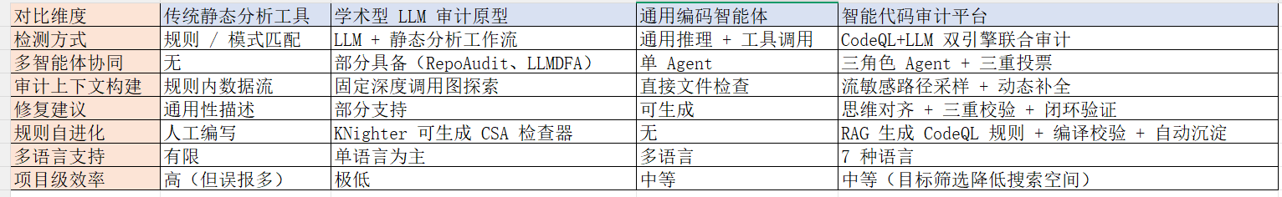
  - 竞品核心痛点分析
    - 学术型LLM审计原型：项目级审计开销极高
据《LLM-based Vulnerability Detection at Project Scale: An Empirical Study》的系统性实证研究，当前学术型LLM审计原型在项目级审计中普遍存在效率瓶颈：
（1）RepoAudit（2025）采用多智能体逐层遍历仓库，从预定义Source点出发探索程序路径。其Token消耗巨大，单个项目平均消耗超过2.25亿输入Token与3800万输出Token，平均成本约172.77美元，最长分析时间超过80分钟（13小时以上）。仓库规模越大，效率下降越明显，百万行级别仓库扫描极慢，仅适合中小型仓库。
（2）LLMDFA（2024）采用Agent中心化方法，从LLM识别的Source点出发探索所有可能路径。其开销更为惊人，单个Java项目平均耗时超过2000分钟（33小时以上），平均成本约61.60美元，警告级成本超过24美元/条，且所有报告经人工复核均为误报，SFDR达100%。
（3）IRIS（2025）虽借助CodeQL执行最终检测，但LLM需对项目中所有方法与参数进行Source/Sink标注，在真实项目中产生大量警告，平均SFDR高达97.80%，几乎无真实漏洞检出。
（4）KNighter（2025）从修复补丁自动生成CSA检查器，但生成过程需大量人工调试，且检查器模式覆盖有限，在受控数据集上未能检出任何CWE-401、CWE-416、CWE-476漏洞。
（5）Antiproof（2026）采用神经符号方法，进行路径可满足性验证，计算开销高，大规模批量审计效率低。
（6）QLPro（2025）聚焦于CodeQL规则生成，但未涉及审计上下文构建与修复方案生成，功能相对单一。
    - 通用编码智能体：召回率高但误报风险大
Codex与Claude Code在受控数据集上取得最高召回率（平均59.55%），但在真实项目中仍面临显著问题：Claude Code平均SFDR达74.07%，Codex为9.09%但检出量极少。两者均受文件规模与复杂度影响，遗漏漏洞往往涉及较大文件，且工具调用次数与报告数量比例失衡（Claude Code平均20.63次调用/条警告，Codex为32.16次）。
    - 传统静态分析工具：规则依赖人工，误报率高
CodeQL、Semgrep、SpotBugs、CSA虽具备良好可扩展性，但依赖人工设计规则与预定义API模型，面对未见过的漏洞模式泛化能力有限。在真实项目中，CodeQL整体SFDR为77.00%—86.01%，Semgrep达92.71%—100.00%，SpotBugs为86.21%，CSA在CWE-416上SFDR超过97%。此外，多数工具在部分项目上无法产生任何警告，覆盖能力受限。
  - 智码盾平台的差异化优势
针对上述竞品痛点，智能代码审计平台形成以下差异化优势：
（1）效率优势：目标筛选降低搜索空间。不同于RepoAudit、LLMDFA的全仓库遍历，本平台通过Source-Sink可达性分析精准锁定高风险函数，将审计范围从全量代码压缩至关键函数集合，配合流敏感路径采样（仅提取3条典型路径），在保证上下文完整性的同时显著降低Token消耗与推理复杂度。
（2）精度优势：三重投票交叉验证。针对通用智能体误报率高的问题，本平台设计三角色Agent（静态解析、语义推理、交叉验证）与三重投票策略，对同一漏洞候选独立研判与一致性表决，避免单一模型偏见，使“确认漏洞”与“排除误报”结论均具备更高可信度。
（3）修复优势：思维对齐与闭环验证。区别于传统工具仅输出通用性修复描述，本平台按“漏洞成因→影响范围→修复策略→副作用评估”四步框架生成修复方案，经接口、行为、风格三重一致性校验，并通过编译检查与回归测试闭环验证，将修复建议从“仅供参考”提升至“可直接采纳”。
（4）进化优势：规则自进化飞轮。针对CodeQL规则人工编写滞后、KNighter检查器生成门槛高的问题，本平台利用RAG技术从权威知识库召回匹配范式，驱动模型生成CodeQL规则，经编译校验（最多3次迭代）后自动沉淀入库，形成“发现漏洞→沉淀规则→反哺扫描”的正向循环，将规则更新周期从“天级”压缩至“分钟级”。
（5）工程优势：容器化部署与多语言支持。采用Docker容器化方案实现一次构建、多环境运行，支持Python、Java、JavaScript、C/C++、C#、Go、Ruby共7种语言，兼顾工程实用性与部署便捷性。

第六章 总结
本项目针对传统代码审计技术误报率高、规则更新滞后及缺乏可解释性等痛点，创新性地设计了一个“静态分析地基+智能推理引擎+规则自进化闭环”的AI增强CodeQL平台。通过将CodeQL静态分析与大语言模型深度推理相结合，系统实现了从源码输入到规则沉淀的全流程智能化审计。
在系统设计方面，平台采用FastAPI+Streamlit的前后端分离架构，确保了系统的模块化与可扩展性。静态分析基础层利用CodeQL引擎对源码进行语义解析，构建包含AST、CFG的关系型数据库；智能推理引擎层通过目标函数筛选器与上下文检索器构建流敏感审计背景；规则自进化层利用RAG技术将漏洞特征智能转化为可执行的CodeQL查询脚本并沉淀至规则库。
在实际测试中，系统在开源靶场项目项目上验证了有效性。测试结果表明，相较于纯CodeQL审计，LLM+CodeQL增强模式能够发现更多类型的漏洞，显著降低了漏报率；同时，RAG规则生成模块能够将识别出的漏洞特征转化为可复用的QL规则，实现了审计规则的智能化闭环演进。

[]OWASP基金会.OWASPTop10:2024[EB/OL].OWASPFoundation,2024.
[]SYNOPSYS.2025开源安全与风险分析(OSSRA)报告[R/OL].SYNOPSYS,2025.
[]GitHub.AboutCodeQL[EB/OL].[2025-04-20].https://codeql.github.com/docs/codeql-overview/about-codeql/.
[]WeiJ,WangX,SchuurmansD,etal.Chain-of-thoughtpromptingelicitsreasoninginlargelanguagemodels,2022.
[]LewisP,PerezE,PiktusA,etal.Retrieval-augmentedgenerationforknowledge-intensivenlptasks.
[]MITRE.CommonWeaknessEnumeration.
[]DubniczkyRA,HorvátKZ,BisztrayT,etal.Castle:Benchmarkingdatasetforstaticcodeanalyzersandllmstowardscwedetection[C]//InternationalSymposiumonTheoreticalAspectsofSoftwareEngineering.Cham:SpringerNatureSwitzerland,2025:253-272.

